ПРОЄКТ
переліку компонентів ОП та структурно-логічна схема
«Польська мова і література та англійська мова»

035 «Філологія» (спеціалізація 035.033 Слов’янські мови та літератури (переклад включно), перша-польська
2021–2022 рр.

Код н/д | Компоненти освітньої програми  (навчальні дисципліни, курсові проекти (роботи), практики, кваліфікаційна робота) | Кількість кредитів | Форма  підсумк. контролю | Семестр
1 | 2 | 3 | 4
 | 1. НОРМАТИВНІ НАВЧАЛЬНІ ДИСЦИПЛІНИ
1.1. Цикл загальної підготовки (21 кредит)
1.1.1 | Історія України | 3 | екзамен | 2
1.1.2. | Історія української культури в західноєвропейському вимірі | 3 | екзамен | 1
1.1.3. | Вступ до мовознавства | 3 | екзамен | 1
1.1.4 | Вступ до літературознавства | 3 | екзамен | 1
1.1.5 | Вступ до слов'янської філології | 3 | залік | 1
1.1.6 | Академічна доброчесність та основи наукових досліджень | 3 | залік | 1
1.1.7 | Українська мова (за професійним спрямуванням) | 3 | залік | 1
1.1.8 | Фізична культура | Позакред. |  | 1,2,3,4
 | Всього за циклом: | 21
1.2. Цикл професійної підготовки (156 кредитів )

1.2.1. Теоретична підготовка (141 кредит)

1.2.1.1 | Старослов’янська мова | 6 | екзамен | 2
1.2.1.2 | Латинська мова | 3 | Залік/екзамен | 1
1.2.1.3 | Стилістика польської мови | 3 | екзамен | 8
1.2.1.4 | Історична граматика та діалектологія польської мови | 6 | екзамен | 4
1.2.1.5 | Основна слов’янська мова (польська) | 36 | екзамен/залік | 1,2,3,4,8
1.2.1.6 | Історія польської літератури | 6 | екзамен | 4, 5
[;1.2.1.7 | Теорія і практика перекладу (польський переклад) | 9 | Залік/екзамен | 5, 6,7
1.2.1.8 | Історія англійської літератури | 3 | залік/екзамен | 3
1.2.1.9 | Теоретична граматика польської мови (теоретична фонетика+ морфологія+ словотвір +синтаксис) | 12 | екзамен | 5, 6,
1.2.1.10 | Соціолінгвістика | 3 | залік | 4
1.2.1.11 | Друга іноземна мова (англійська) | 42 | екзамен | 2,3,4,5,6,7,8
1.2.1.12 | Слов’янський фольклор та літературне краєзнавство | 3 | залік | 2
1.2.1.13 | Загальнотеоретичний курс другої іноземної мови (англійської) | 6 | екзамен | 6, 7
Всього по дисциплінах п. 1.2.1 |  | 138
1.2.2. Практична підготовка
практики
ПП 1.2.2.1 | Навчальна (діалектологічно-етнографічна-соціолінгвістична) практика | 3 | залік | 4
ПП 1.2.2.2 | Виробнича педагогічна практика (польська мова, англійська) | 9 | залік | 6
ПП 1.2.2.3 | Виробнича перекладацька практика (польська-англійська мова) | 6 | залік | 8
Всього по дисциплінах п. 1.2.2. |  | 18
Всього за циклом: |  | 156
2. ВИБІРКОВІ НАВЧАЛЬНІ ДИСЦИПЛІНИ (60 кредитів )

2.1. Цикл загальної підготовки (9 кредитів)
2.1.1. | Філософія /Політологія / Психологія / Соціологія / Історія Польщі | 3 | залік | 3
2.1.2 | Лінгвокраїнознавство англомовних держав/ Історія Великобританії / / Країнознавство Великобританії | 3 | залік | 3
2.1.3 | Методика викладання другої іноземної мови (англійської) / Особливості викладання англійської мови як іноземної в освітньому просторі України | 3 | залік | 5
Всього за циклом: |  | 9
2.2. Цикл професійної підготовки (51 кредит)
2.2.1 | Курсова робота з польської мови / Курсова робота з польської мови (перекладознавчий аспект) | 3 | залік | 6
2.2.2 | Курсова робота з другої іноземної мови (англійська) | 3 | залік | 7
2.2.3 | Сучасна українська мова в перекладі/ Культура мовлення перекладача / Редагування текстів | 3 | залік | 3
2.2.4 | Особливості викладання польської мови в групі слов’янських мов / Методика викладання польської мови як іноземної | 3 | залік | 5
2.2.5 | Сучасні методики викладання іноземної літератури / Особливості художнього перекладу / Польська письменницька критика в епохах і персоналіях | 3 | залік | 6
2.2.6 | Перекладацький практикум англійської мови. Письмовий переклад документів / Перекладацький практикум. Усний переклад. Послідовний і синхронний | 3 | залік | 7
2.2.7 | Перекладацький практикум польської мови. Міжкультурні аспекти комунікації і перекладу/Мова бізнесу, туристичні послуги | 3 | залік | 5
2.2.8 | Польська література Станіславова/ Українсько-польські літературні зв’язки /Тенденції розвитку світового літературного процесу і українська література | 3 | залік | 7
2.2.9 | Порівняльна фразеологія/ Бізнес комунікація / Міжкультурна комунікація | 3 | залік | 5
2.2.10 | Перекладацький практикум польської мови. Письмовий переклад документів / Перекладацький практикум. Усний переклад. Послідовний і синхронний | 3 | екзамен | 8
2.2.11 | Інформаційні технології у перекладі/ Інформаційні технології у викладанні іноземних мов | 3 | залік | 3
2.2.12 | Сучасні лінгвістичні теорії / Лінгвістика реклами | 3 | залік | 4
2.2.13 | Поетика пригод у світовій та українській літературі та медіа / Особливості сучасної літературної детективістики/ Психологізм у світовій та українській літературі | 3 | залік | 8
2.2.14 | Міжкультурні аспекти комунікацїї і перекладу / Соціокультура  /Мова пограничного регіону/Польська мова в Івано-Франківську | 3 | екзамен | 8
2.2.15 | Особливості польсько-українського перекладу / Сучасна українська мова в перекладі/ Культура мовлення перекладача / Редагування текстів | 3 | залік | 8
2.2.16 | Інформаційно-комунікативні технології у навчанні іноземної мови/ Академічне публічне мовлення | 3 | залік | 7
2.2.17. | Перекладацький практикум англійської мови. Міжкультурні аспекти комунікації і перекладу/Мова бізнесу, туристичні послуги | 3 | залік | 6
Всього за циклом: |  | 51
3. АТЕСТАЦІЯ

Атестація (Комплексний державний іспит зі спеціальності «Польська мова і література» та перекладознавчих дисциплін |  | 1,5 | екзамен | 8
Атестація (Комплексний державний іспит з другої іноземної мови (англійська) |  | 1,5 | екзамен | 8
Всього за циклом: |  | 3
ЗАГАЛЬНИЙ ОБСЯГ ОСВІТНЬОЇ ПРОГРАМИ |  | 240

2.2. СТРУКТУРНО-ЛОГІЧНА СХЕМА ОП

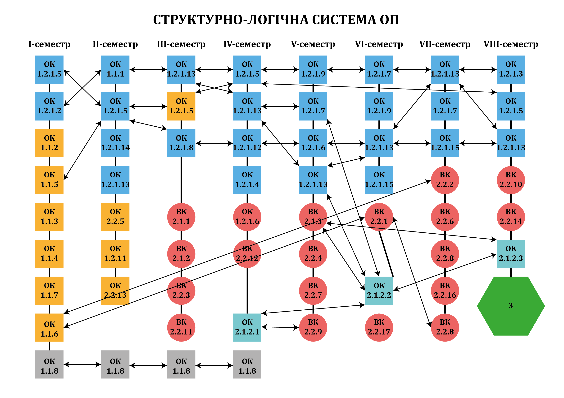
Умовні позначки

Нормативні навчальні дисципліни (цикл загальної підготовки)

Нормативні навчальні дисципліни (цикл професійної підготовки)

Фізична культура (позакредитна)

Нормативні навчальні дисципліни (практична підготовка) Вибіркові навчальні дисципліни
Атестація

Основні зв'язки між освітніми компонентами

